HW6
學號: b05901041 系級: 電機二 姓名:蘇家軒

1.(1 %)請比較有無normalize的差別。並說明如何normalize.
collaborator:b04901040

我實驗了兩種方法:
(1) 除以 5 讓所有的 rating 介於 1 到 5 之間
(2) 減掉平均值除以標準差
得到的實驗數據如下:
 | (1) | (2) | no normalization
rmse | 0.88076 | 0.85981 | 0.88769

從上表可以看出第二種 normalize 的方法比沒有 normalize 好很多,而第一種則
差不多,其原理應該第二種方法會讓 testing 和 training 的資料分布不會差太多而
減少誤差,而第一種方法和沒有 normalize 則是看數值去預測,若 training 和
testing 的資料分布差異較大則會得到較差的結果。

2.(1 %)比較不同的embedding dimension的結果。
(1)使用16維做embedding, 結果public rmse=0.868
(2)使用128維做embedding, 結果public rmse>1
推測過大的維數會導致overfit.
測試在14維時private rmse=0.85964, 13維和15維分別為0.86010和0.85967，14維為minimal

3.(1 %)比較有無bias的結果。

有bias:0.85964 無bias:0.86883
有bias結果稍好，推測有user可能會普遍打低分或打高分，而這部份無bias無法做很好的近似。

4.(1 %)請試著將movie的embedding用tsne降維後，將movie category當作label來作圖。
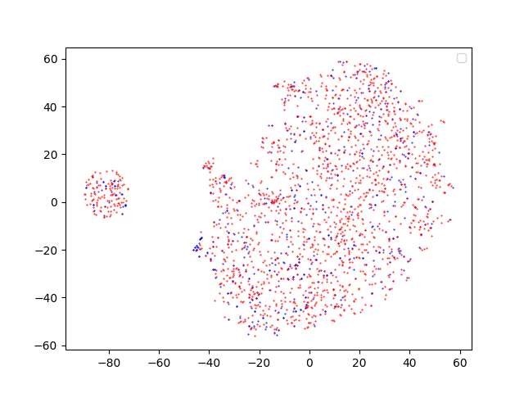
紅色為drama or musical, 藍色為children’s or animation

5.(1 %)試著使用除了rating以外的feature, 並說明你的作法和結果，結果好壞不會影響評分。

將movie對category做one-hot，設為non-trainable variable後做trianing，結果rmse>1，推測這樣的方法不夠精確，可能需要加入權重。

